АДМИНИСТРАЦИЯ ГОРОДА ЛИПЕЦКА

П О С Т А Н О В Л Е Н И Е

19.11.2021 № 2306
г.Липецк

О внесении изменений в
постановление администрации
города Липецка
от 21.02.2014 № 339

В соответствии с Федеральным законом от 22.11.1995 № 171-ФЗ «О государственном регулировании производства и оборота этилового спирта, алкогольной и спиртосодержащей продукции и об ограничении потребления (распития) алкогольной продукции» администрация города

П О С Т А Н О В Л Я Е Т:

1. Внести в постановление администрации города Липецка от 21.02.2014 № 339 «Об утверждении схем границ прилегающих к организациям и объектам территорий, на которых не допускается розничная продажа алкогольной продукции в городе Липецке» (в редакции постановлений от 19.08.2014 № 1817, от 22.05.2015 № 907, от 16.07.2015 № 1289, от 13.11.2015 № 2075, 18.12.2015 № 2355, от 20.02.2016 № 245, от 23.12.2016 № 2361, от 30.03.2017 № 486, от 31.03.2017 № 494, от 15.09.2017 № 1844, от 20.11.2017 № 2287, от 01.03.2018 № 278, от 15.08.2019 № 1574, от 07.02.2020 № 118, от 03.03.2020 № 261, от 21.05.2020 № 707, от 24.07.2020 № 1114, от 07.09.2020 № 1474, от 29.10.2020 № 1980, от 19.05.2021 № 883, от 28.07.2021 № 1451) следующие изменения:
1.1. В приложении № 1 к постановлению:
а) раздел IV «Медицинские организации» дополнить пунктами 276, 277 следующего содержания:
«276 | В размере 20 метров по радиусу окружности с центром от входа для посетителей в здание (строение, сооружение), где расположен медицинский центр «Забота» (ООО «Надежные руки»), до входа для посетителей в стационарный торговый объект или организацию по оказанию услуг общественного питания | ул. Шерстобитова, д. 12
277 | В размере 20 метров по радиусу окружности с центром от входа для посетителей в здание (строение, сооружение) где расположен медицинский центр «Академия здоровья» (ООО «АКАДЕМИЯ ЗДОРОВЬЯ»), до входа для посетителей в стационарный торговый объект или организацию по оказанию услуг общественного питания | ул. Белянского, д. 4»
б) раздел V «Детские образовательные учреждения» дополнить пунктами 167-169 следующего содержания:
«167 | В размере 50 метров по радиусу окружности с центром от входа для посетителей на обособленную территорию ДОУ детский сад № 4 до входа для посетителей в стационарный торговый объект или организацию по оказанию услуг общественного питания | ул. Дмитрия Фурсова, д. 1
168 | В размере 50 метров по радиусу окружности с центром от входа для посетителей на обособленную территорию МАДОУ детский сад № 32 до входа для посетителей в стационарный торговый объект или организацию по оказанию услуг общественного питания | ул. Свиридова, д. 12а
169 | В размере 50 метров по радиусу окружности с центром от входа для посетителей на обособленную территорию МАДОУ детский сад № 2 до входа для посетителей в стационарный торговый объект или организацию по оказанию услуг общественного питания | ул. Стаханова, д. 71а»
в) раздел VI «Образовательные учреждения» дополнить пунктами 129-132 следующего содержания:
«129 | В размере 50 метров по радиусу окружности с центром от входа для посетителей в здание (строение, сооружение) где расположено ФГБОУ ВО «Липецкий государственный технический университет» до входа для посетителей в стационарный торговый объект или организацию по оказанию услуг общественного питания | ул. Интернациональная, д. 5а
130 | В размере 50 метров по радиусу окружности с центром от входа для посетителей на обособленную территорию МАОУ школа информационных технологий № 26, до входа для посетителей в стационарный торговый объект или организацию по оказанию услуг общественного питания | ул. Стаханова, д. 75
131 | В размере 50 метров по радиусу окружности с центром от входа для посетителей на обособленную территорию МАОУ многопрофильная полилингвальная средняя школа № 34, до входа для посетителей в стационарный торговый объект или организацию по оказанию услуг общественного питания | ул. Минская, д. 7в
132 | В размере 50 метров по радиусу окружности с центром от входа для посетителей в здание (строение, сооружение) где расположено ФГБОУ ВО «Липецкий государственный технический университет» до входа для посетителей в стационарный торговый объект или организацию по оказанию услуг общественного питания | ул. Интернациональная, д. 5»
г) раздел VII «Спортивные объекты (Ограничения, установленные настоящим разделом, не распространяются на розничную продажу алкогольной продукции, осуществляемую организациями, и розничную продажу пива, пивных напитков, сидра, пуаре, медовухи, осуществляемую индивидуальными предпринимателями, при оказании этими организациями и индивидуальными предпринимателями услуг общественного питания, за исключением времени проведения детско-юношеских спортивных мероприятий)» дополнить пунктом 31 следующего содержания:
«31 | В размере 50 метров по радиусу окружности с центром от входа для посетителей на обособленную территорию МАУ «Спортивный город» до входа для посетителей в стационарный торговый объект или организацию по оказанию услуг общественного питания | ул. Железнякова, д. 28а»
1.2. Дополнить приложениями № 851-860 (приложения № 1-10).
2. Отделу взаимодействия со СМИ администрации города Липецка (Попова М.Н.) опубликовать настоящее постановление в средствах массовой информации и разместить на официальном сайте администрации города Липецка.

Глава города Липецка Е.Ю.Уваркина

Приложение № 1 к постановлению
администрации города Липецка
от 19.11.2021 № 2306

«Приложение № 851 к постановлению
администрации города Липецка
от 21.02.2014 № 339

Схема границ прилегающих территорий к медицинскому центру «Забота», ООО «Надежные руки», ул. Шерстобитова, д. 12.

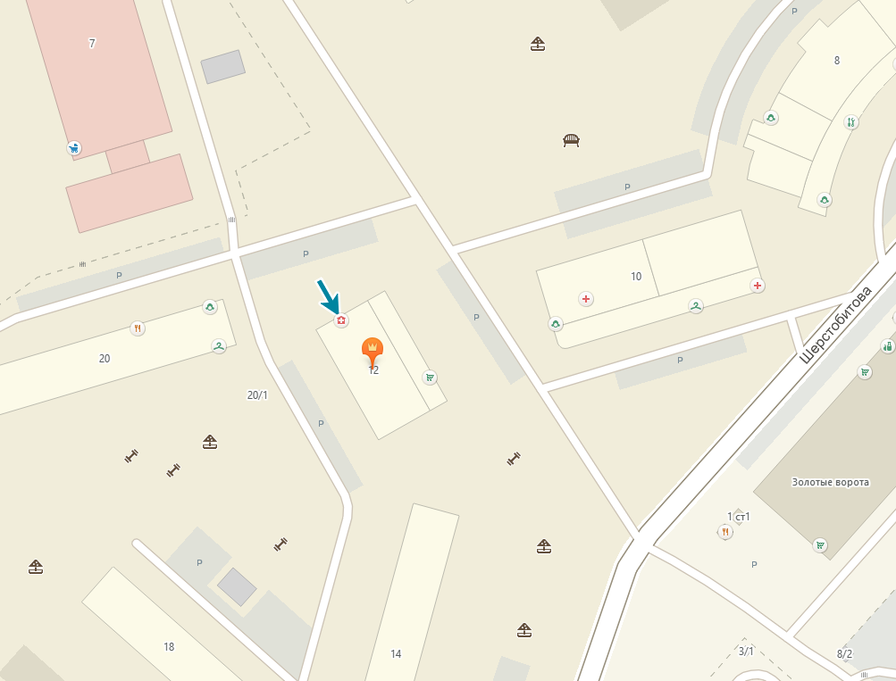
R-20

Вход для посетителей
R - Радиус от входа
Граница обособленной территории»

А.Н.Франценюк
Приложение № 2 к постановлению
администрации города Липецка
от 19.11.2021 № 2306

«Приложение № 852 к постановлению
администрации города Липецка
от 21.02.2014 № 339

Схема границ прилегающих территорий к медицинскому центру «Академия здоровья», ООО «АКАДЕМИЯ ЗДОРОВЬЯ», ул. Белянского, д. 4.

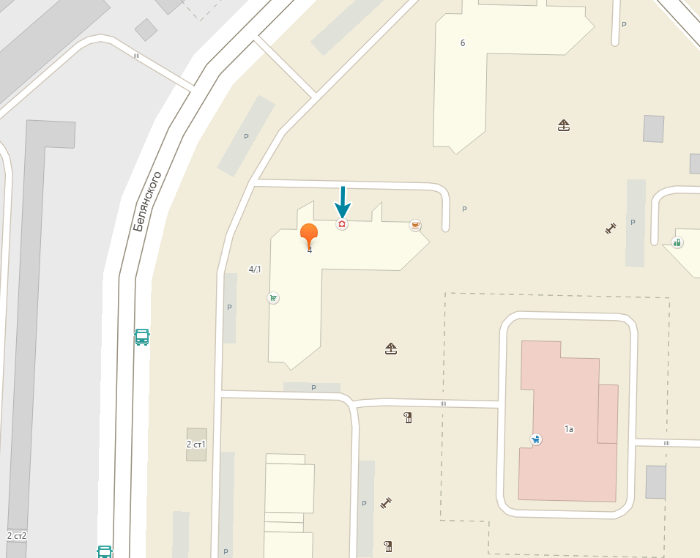
R-20

Вход для посетителей
R - Радиус от входа
Граница обособленной территории»

А.Н.Франценюк
Приложение № 3 к постановлению
администрации города Липецка
от 19.11.2021 № 2306

«Приложение № 853 к постановлению
администрации города Липецка
от 21.02.2014 № 339

Схема границ прилегающих территорий к ДОУ детский сад № 4,
ул. Дмитрия Фурсова, д. 1.

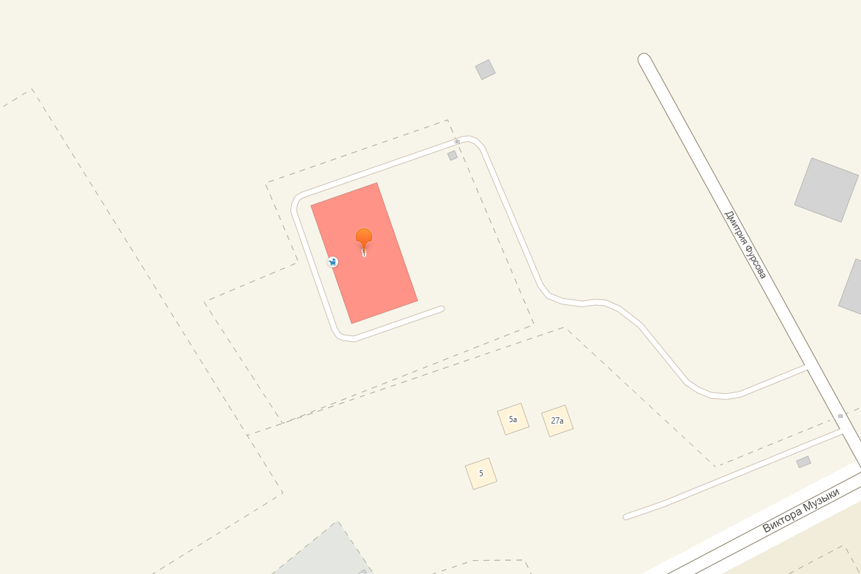
R-50

Вход для посетителей
R - Радиус от входа
Граница обособленной территории»

А.Н.Франценюк
Приложение № 4 к постановлению
администрации города Липецка
от 19.11.2021 № 2306

«Приложение № 854 к постановлению
администрации города Липецка
от 21.02.2014 № 339

Схема границ прилегающих территорий к МАДОУ
детский сад № 32 города Липецка, ул. Свиридова, д. 12а.

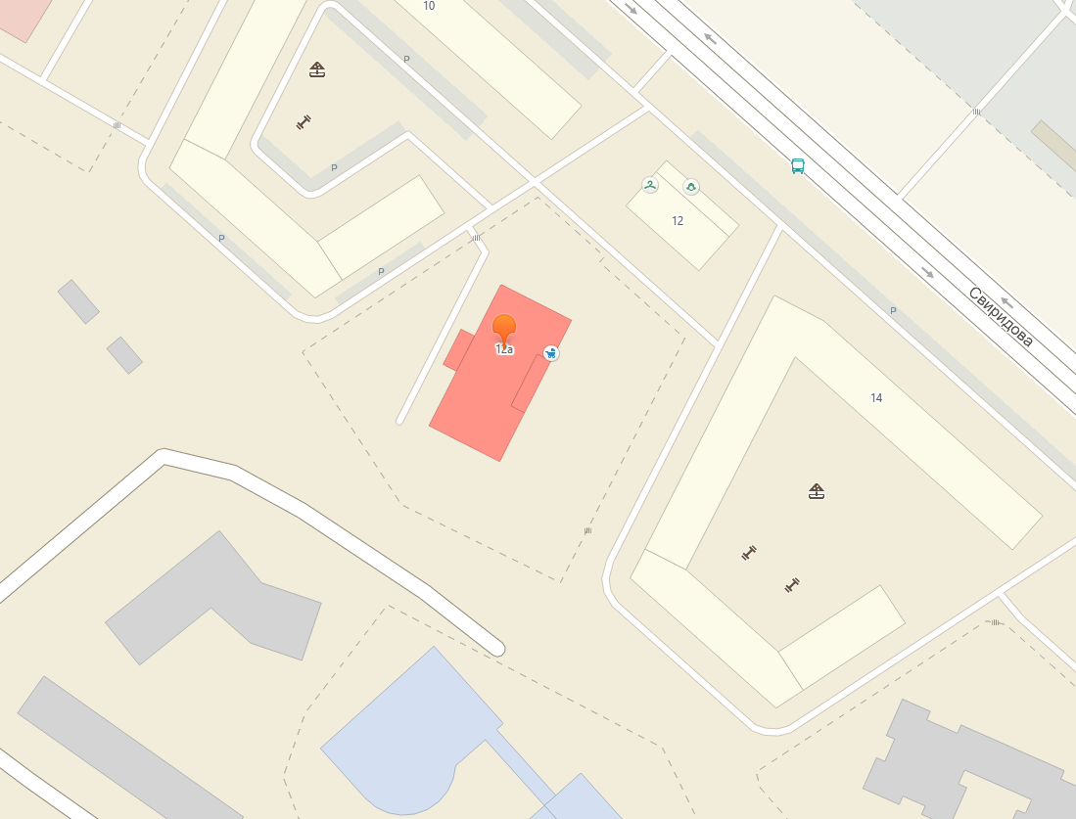
R-50
R-50

Вход для посетителей
R - Радиус от входа
Граница обособленной территории»

А.Н.Франценюк
Приложение № 5 к постановлению
администрации города Липецка
от 19.11.2021 № 2306

«Приложение № 855 к постановлению
администрации города Липецка
от 21.02.2014 № 339

Схема границ прилегающих территорий к МАДОУ
детский сад № 2 города Липецка, ул. Стаханова, д. 71а.

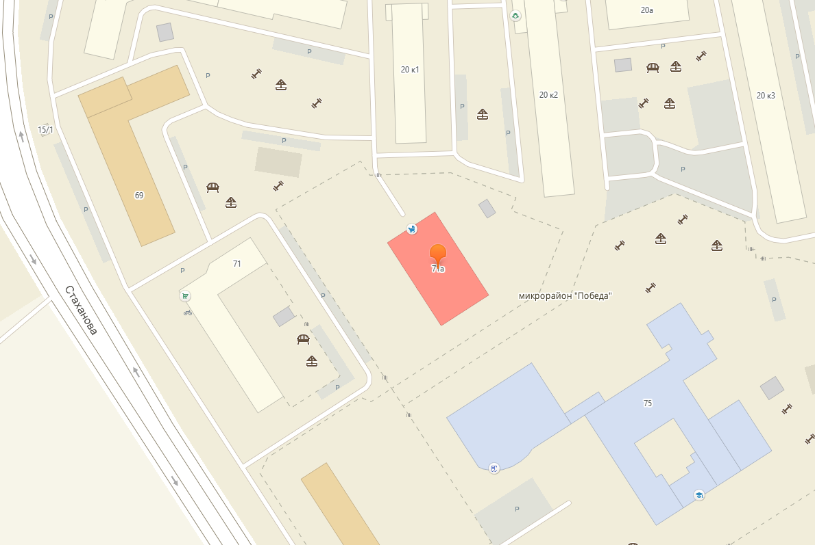
R-50
R-50

Вход для посетителей
R - Радиус от входа
Граница обособленной территории»

А.Н.Франценюк

Приложение № 6 к постановлению
администрации города Липецка
от 19.11.2021 № 2306

«Приложение № 856 к постановлению
администрации города Липецка
от 21.02.2014 № 339

Схема границ прилегающих территорий к ФГБОУ ВО «Липецкий государственный технический университет» ул. Интернациональная, д. 5а.

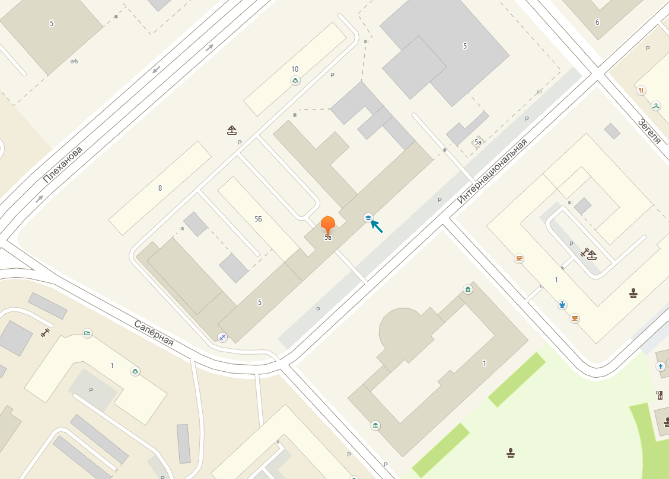
R-50

Вход для посетителей
R - Радиус от входа
Граница обособленной территории»

А.Н.Франценюк

Приложение № 7 к постановлению
администрации города Липецка
от 19.11.2021 № 2306

«Приложение № 857 к постановлению
администрации города Липецка
от 21.02.2014 № 339

Схема границ прилегающих территорий к МАОУ школа информационных технологий № 26 города Липецка, ул. Стаханова, д. 75.

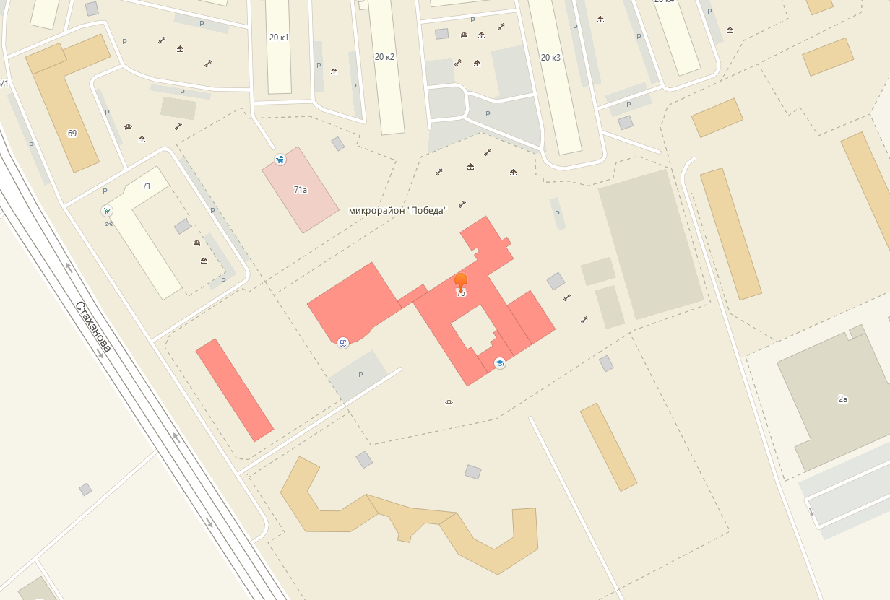
R-50
R-50
R-50
R-50

Вход для посетителей
R - Радиус от входа
Граница обособленной территории»

А.Н.Франценюк
Приложение № 8 к постановлению
администрации города Липецка
от 19.11.2021 № 2306

«Приложение № 858 к постановлению
администрации города Липецка
от 21.02.2014 № 339

Схема границ прилегающих территорий к МАОУ многопрофильной полилингвальной средней школе № 34 города Липецка, ул. Минская, д. 7в.

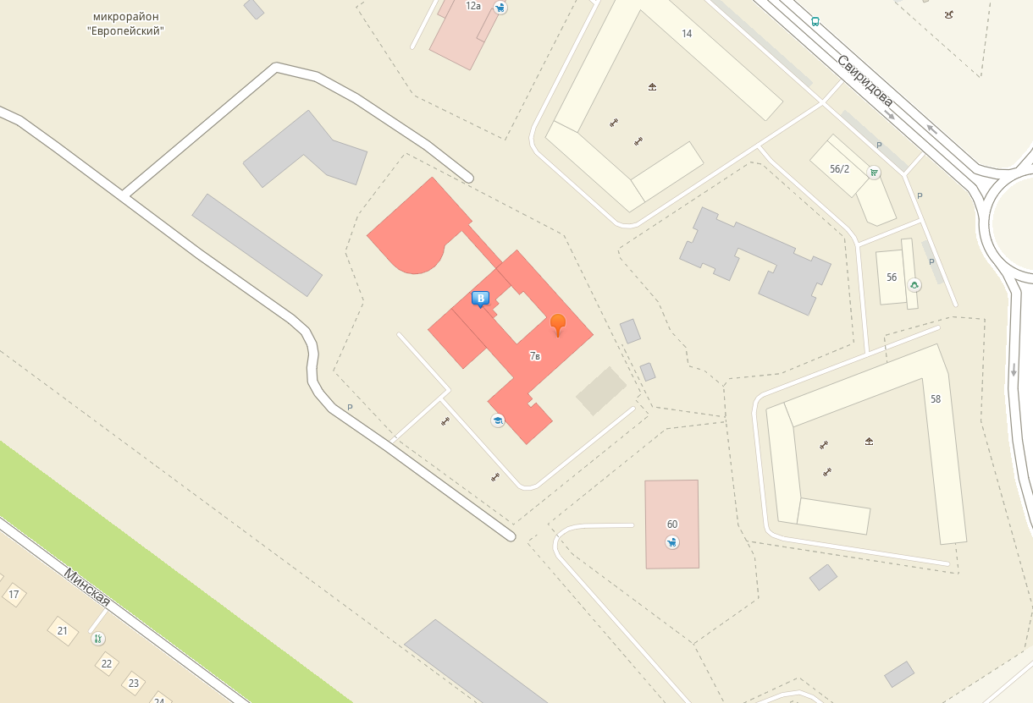
R-50
R-50

Вход для посетителей
R - Радиус от входа
Граница обособленной территории»

А.Н.Франценюк

Приложение № 9 к постановлению
администрации города Липецка
от 19.11.2021 № 2306

«Приложение № 859 к постановлению
администрации города Липецка
от 21.02.2014 № 339

Схема границ прилегающих территорий к ФГБОУ ВО «Липецкий государственный технический университет»
ул. Интернациональная, д. 5.

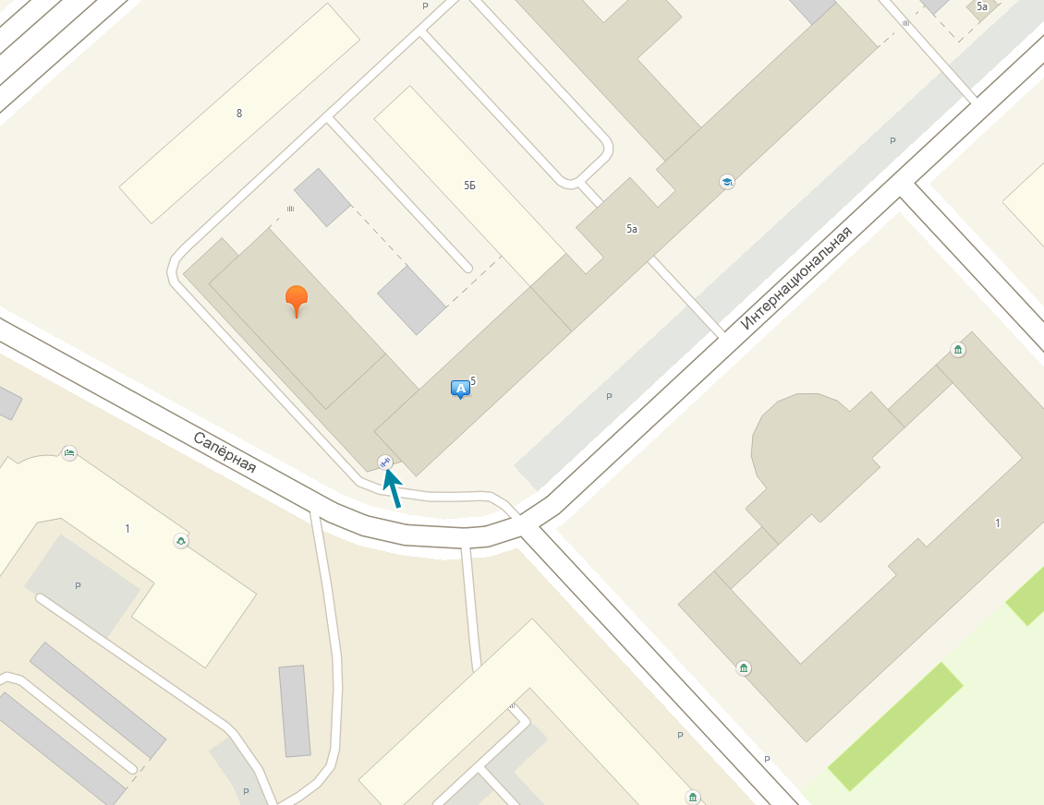
R-50

Вход для посетителей
R - Радиус от входа
Граница обособленной территории»
А.Н.Франценюк

Приложение № 10 к постановлению
администрации города Липецка
от 19.11.2021 № 2306

«Приложение № 860 к постановлению
администрации города Липецка
от 21.02.2014 № 339

Схема границ прилегающих территорий к МАУ «Спортивный город»,
ул. Железнякова, д. 28а.

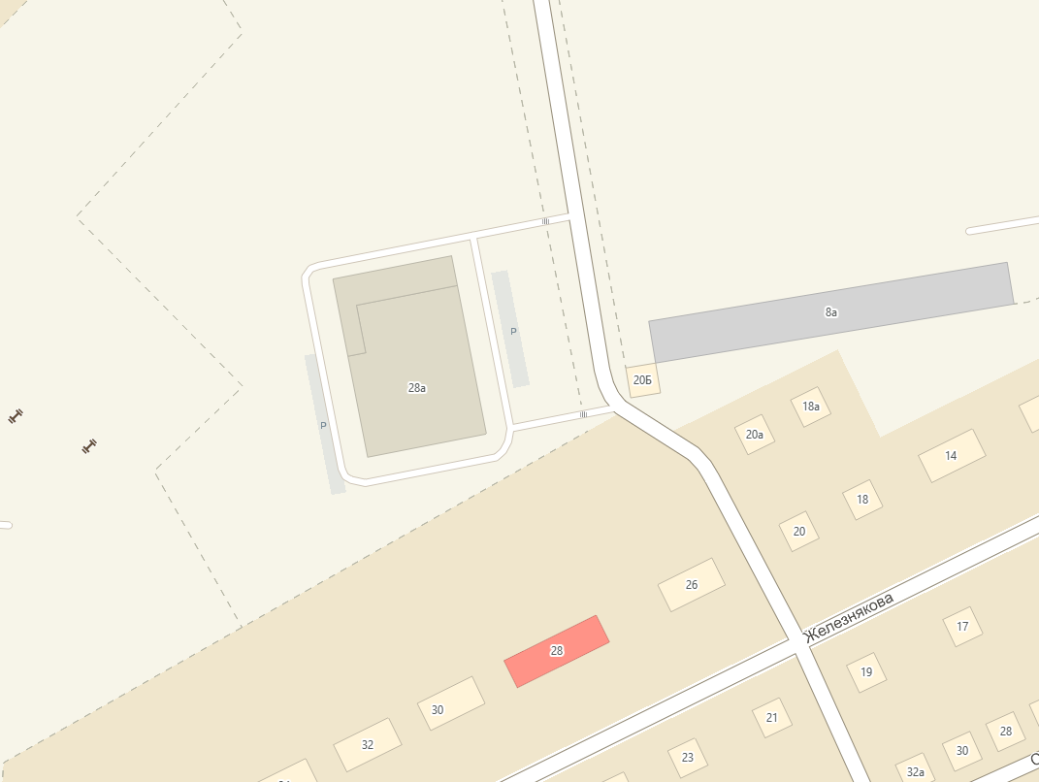
R-50
R-50

Вход для посетителей
R - Радиус от входа
Граница обособленной территории»

А.Н.Франценюк

